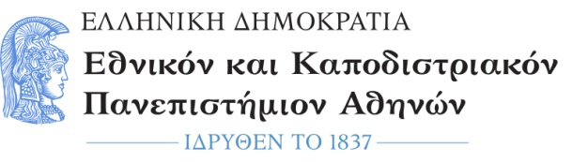  ΣΧΟΛΗ ΟΙΚΟΝΟΜΙΚΩΝ ΚΑΙ ΠΟΛΙΤΙΚΩΝ ΕΠΙΣΤΗΜΩΝ  Τμήμα Επικοινωνίας και Μέσων Μαζικής Ενημέρωσης  Γραμματεία |  | Σοφοκλέους 1,  Αθήνα, Τ.Κ. 105 59  Τηλ. 210 368 9475  Πληροφορίες : Φωτεινή Σκεντέρη fskenteri@media.uoa.gr
Αριθ. Πρωτ: 84
Αθήνα, 27/09/2023

Η 1^{η} Συνέλευση του Τμήματος ΕΜΜΕ ΕΚΠΑ ακαδημαϊκού έτους 2023-2024 στη συνεδρίαση της 26^{ς} Σεπτεμβρίου 2023 ύστερα από πρόταση της Συντονιστικής Επιτροπής του ΠΜΣ ανακοινώνει τους επιτυχόντες στο ΠΜΣ «Δημοσιογραφία και Νέα Μέσα» για το ακαδημαϊκό έτος 2023-24.
ΕΙΣΑΚΤΕΟΙ (ΑΛΦΑΒΗΤΙΚΗ ΣΕΙΡΑ)
A/A | Επώνυμο | Όνομα
1 | ΑΝΤΩΝΟΠΟΥΛΟΥ | ΕΛΕΝΗ
2 | ΒΑΡΔΑΚΗ | ΕΛΕΝΗ
3 | ΒΡΑΧΙΟΛΙΔΗΣ | ΓΕΡΑΣΙΜΟΣ
4 | ΓΙΑΝΙΑΡΗ | ΜΑΡΙΑ
5 | ΚΑΚΟΚΕΦΑΛΟΥ | ΓΕΩΡΓΙΑ
6 | ΚΑΝΕΛΛΟΠΟΥΛΟΥ | ΓΕΩΡΓΙΑ
7 | ΚΟΣΜΑ | ΕΙΡΗΝΗ
8 | ΜΑΚΡΗ | ΑΝΝΑ-ΜΑΡΙΑ
9 | ΜΙΧΑΛΙΤΣΗ | ΔΑΦΝΗ
10 | ΜΟΣΧΟΥ | ΕΛΕΝΗ
11 | ΜΥΛΩΝΟΠΟΥΛΟΣ | ΠΑΝΑΓΙΩΤΗΣ
12 | ΠΑΠΑΝΔΡΕΟΥ | ΠΑΡΑΣΚΕΥΗ
13 | ΠΑΠΑΤΖΙΚΟΥ | ΣΤΥΛΙΑΝΗ
14 | ΣΒΩΛΟΥ | ΜΑΡΙΑ
15 | ΣΕΧΟΥ | ΣΩΤΗΡΗΣ
16 | ΣΤΕΦΟΥ | ΛΑΜΠΡΙΝΗ
17 | ΣΩΠΑΚΗΣ -ΒΑΛΑΛΑΚΗΣ | ΠΑΝΑΓΙΩΤΗΣ
18 | ΤΣΕΚΟΥΡΑΣ | ΔΗΜΗΤΡΙΟΣ
19 | ΧΡΙΣΤΟΔΟΥΛΙΔΟΥ | ΣΤΥΛΙΑΝΗ

Η Πρόεδρος του Τμήματος
*

Καθηγήτρια Ελισσάβετ Τσαλίκη

* η υπογραφή έχει τεθεί στο πρωτότυπο που φυλάσσεται στην Γραμματεία

